基础技能训练(7)：锡焊技能训练

【涉及知识】锡焊、区分不同的材质、共晶焊锡、各类几何图形的边、周长、体积等基础知识
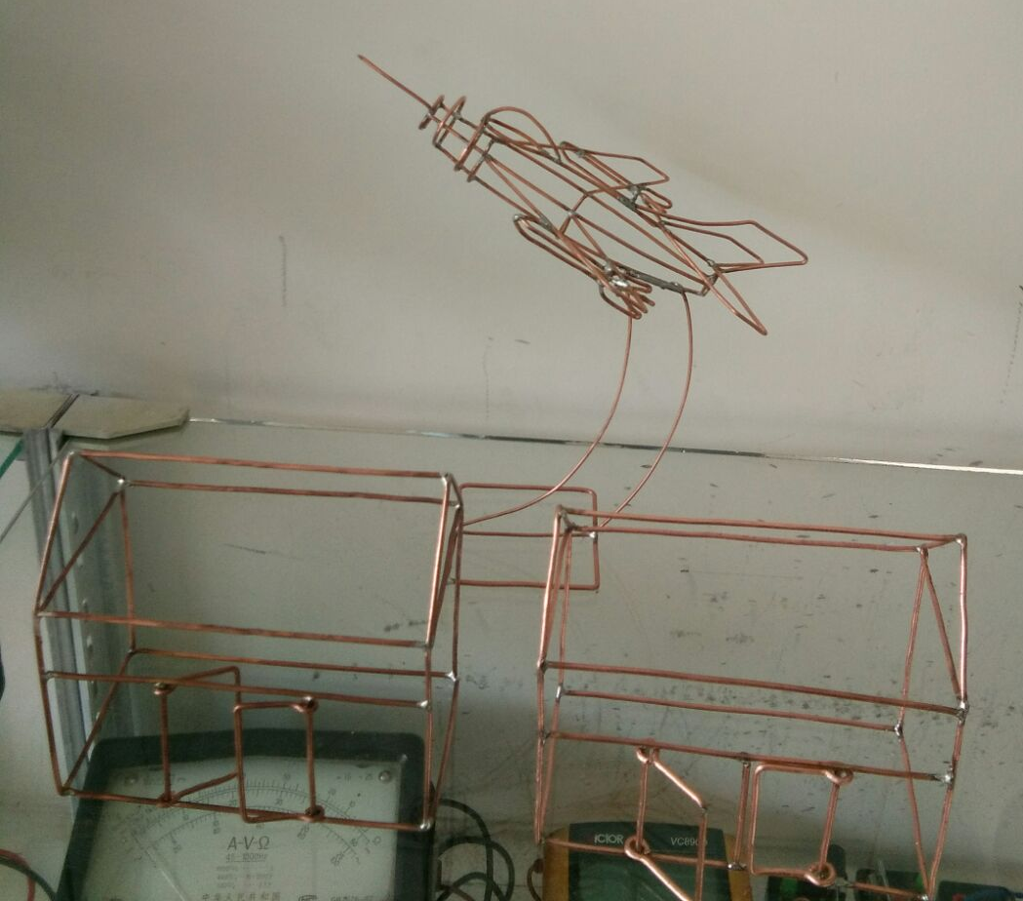
【技能目标】
- 初步掌握锡焊技能；
- 利用漆包线设计小工艺品、同时体验各类几何图形的边周长、体积；
- 能区分铜、铝、铁、铝合金、镍洛合金等不同材质，并对制作的工艺品进行美化装饰。
【任务实施】
一、活动准备
1．讨论一下在生活中哪些材质的东西可以用锡焊进行焊接？
科技兴趣班

2区分铜、铝、铁、铝合金、镍洛合金等不同材质，制定怎样用漆包线制作小工艺品的方案？

二、活动实施
1.筹集本次实训所需器材（注：切割完所需器材后多余部分归到原位）；
选材 | 规格 | 数量 | 是否合格 | 来源
裸铜线 | 2mm² | 50cm |  | 辅导员提供
漆包线 | 0.5 mm² | 50cm |  | 辅导员提供
焊锡丝 | 共晶 | 1m |  | 辅导员提供
助焊剂 | 小盒 | 1盒 |  | 辅导员提供
2.准备本次技能操作所需工具（注：工具使用完后归到原位）；
设备 | 规格 | 数量 | 是否合格 | 来源
电烙铁 | 30W | 1只 |  | 辅导员提供
剪刀 | 普通 | 1只 |  | 辅导员提供
尖嘴钳 | 普通 | 1只 |  | 辅导员提供
镊子 | 弯角 | 1只 |  | 辅导员提供
3.跟着辅导员学习电烙铁的规范使用，请同学们务必认真学习、熟练掌握锡焊技能，这将直接影响你制作，加油！
4.确定焊接下面几何图形的尺寸，共同探讨利用身边现有器材进行制作生活中熟悉的工艺品，确定方案后逐一指导学员明确任务后，各自进行完成本次任务，对于下表中涉及的知识知道多少填写多少；
图形 | 表面积 | 容积 | 图形 | 表面积 | 容积
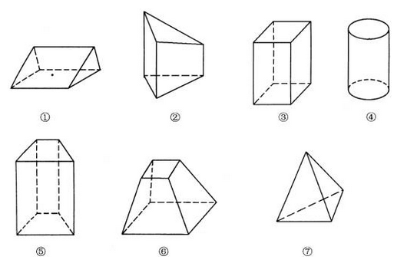 |  |  | 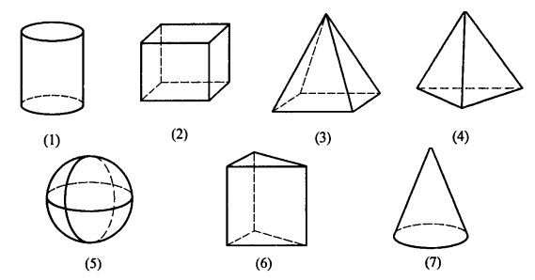
图形 | 表面积 | 容积 | 图形 | 表面积 | 容积
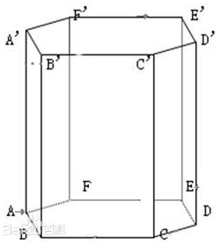 |  | 科技兴趣班 | 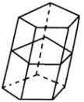
在此次几何体焊接制作中我们要知道棱柱的定义、底面、侧面、棱、侧棱、顶点、对角线、高。从侧棱与底面的关系来分可分为：斜棱柱、直棱柱、正棱柱。从底面多边形的边数来分可分为：三棱柱、四棱柱、五棱柱等。棱柱的性质：（1）侧棱都相等，侧面是平行四边形；（2）两个底面与平行于底面的截面是全等的多边形；（3）过不相邻的两条侧棱的截面是平行四边形。
三、成果展示及评价；
评价者 | 整体结构（40） | 焊接点的光滑度（20） | 对几何图形边长、棱长的认知（20） | 对几何图形容积的认知（20） | 成绩
自评
辅导员
家长
说明：总评成绩=自评*0.4+学友一*0.2+学友二*0.2+辅导员*0.1+家长*0.1； 总评：
总评成绩≥85,获得5学分；85>总评成绩≥75,获得4学分；75>总评成绩,获得3学分。
四、任务结束收拾归位所用设备工具（4S要求）。
五、焊接技能拓展：焊接参考素材
